Ngày soạn:…/…/…
Ngày dạy:…/…/…

BÀI 16: CƠ QUAN HÔ HẤP
(2 tiết)
I. MỤC TIÊU
1. Mức độ, yêu cầu cần đạt
- Chỉ và nói được tên các bộ phận chính của cơ quan hô hấp trên sơ đồ.
- Nêu được chức năng từng bộ phận chính của cơ quan hô hấp.
2. Năng lực
- Năng lực chung:
- Năng lực giao tiếp, hợp tác: Trao đổi, thảo luận để thực hiện các nhiệm vụ học tập.
- Năng lực giải quyết vấn đề và sáng tạo: Sử dụng các kiến thức đã học ứng dụng vào thực tế, tìm tòi, phát hiện giải quyết các nhiệm vụ trong cuộc sống.
- Năng lực riêng:
- Nhận biết được cử động hô hấp qua hoạt động hít vào, thở ra.
- Làm mô hình phổi đơn giản.
3. Phẩm chất
- Biết cách bảo vệ cơ quan hô hấp.
II. PHƯƠNG PHÁP VÀ THIẾT BỊ DẠY HỌC
1. Phương pháp dạy học
- Vấn đáp, động não, trực quan, hoạt động nhóm, đóng vai, giải quyết vấn đề, lắng nghe tích cực.
2. Thiết bị dạy học
a. Đối với giáo viên
- Giáo án.
- Các hình trong SGK.
b. Đối với học sinh
- SGK.
- Vở bài tập Tự nhiên và xã hội 2.
III. CÁC HOẠT ĐỘNG DẬY HỌC
HOẠT ĐỘNG CỦA GIÁO VIÊN | HOẠT ĐỘNG CỦA HỌC SINH
TIẾT 1
I. HOẠT ĐỘNG KHỞI ĐỘNG  a. Mục tiêu: Tạo tâm thế hứng thú cho học sinh và từng bước làm quen bài học.  b. Cách thức tiến hành:  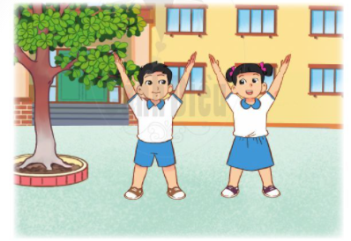  - GV tổ chức cho HS cả lớp tập động tác vươn thở trong bài thể dục.  - GV giúp HS hiểu: Thở là cần thiết cho cuộc sống. Hoạt động thở của con người được thực hiện ngay từ khi mới được sinh ra và chỉ ngừng lại khi đã chết.  - GV yêu cầu HS đọc mục Em có biết SGK trang 92.  - GV dẫn dắt vấn đề: Các em vừa tập động tác vươn thở trong bài thể dục, các em cũng đã được giới thiệu về hoạt động thở của con người. Vậy các em có biết các bộ phận chính và chức năng của cơ quan hô hấp là gì không? Điều xảy ra với cơ thể nếu cơ quan hô hấp ngừng hoạt động? Chúng ta cùng tìm hiều trong bài học ngày hôm nay - Bài 16: Cơ quan hô hấp.  II. HOẠT ĐỘNG HÌNH THÀNH KIẾN THỨC  Hoạt động 1: Xác định các bộ phận chính của cơ quan hô hấp  a. Mục tiêu: Chỉ và nói được tên các bộ phận chính của cơ quan hô hấp trên sơ đồ.  b. Cách tiến hành:  Bước 1: Làm việc theo cặp  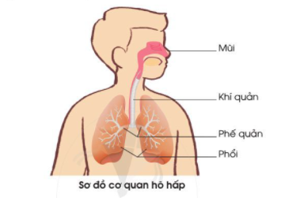  - GV yêu cầu HS chỉ và nói tên các bộ phận chính của cơ quan hô hấp trên sơ đồ trang 93 SGK.  Bước 2: Làm việc cả lớp  - GV mời một số cặp lên bảng chỉ và nói tên các bộ phận chính của cơ quan hô hấp trên sơ đồ trước lớp.  Hoạt động 2: Thực hành khám phá cử động hô hấp  a. Mục tiêu: Nhận biết được cử động hô hấp qua hoạt động hít vào, thở ra.  b. Cách tiến hành:  Bước 1: Làm việc cả lớp  - GV nói với cả lớp: “Chúng ta sẽ làm thực hành để nhận biết các cử động hô hấp”.  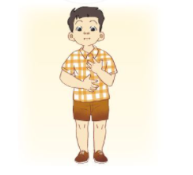  - GV tổ chức cho HS làm động tác hít vào thật sâu và thở ra thật chậm. Đồng thời GV hướng dẫn HS cách đặt một tay lên ngực và tay kia lên bụng ở vị trí như hinh vẽ trang 93 SGK để cảm nhận sự chuyển động của ngực và bụng khi em hít vào thụt sâu và thở ra thật chậm.  - GV mời một số HS xung phong lên làm thử, các bạn khác và GV nhận xét.  Bước 2: Làm việc theo nhóm  - GV hướng dẫn HS: Nhóm trưởng điều khiển các bạn cùng thực hành để nhận biết các cử động hô hấp theo hướng dẫn trong SGK và chia sẻ nhận xét về sự chuyển động của ngực bụng khi hít vào thở ra.  Bước 3: Làm việc cả lớp  - GV mời đại diện một số nhóm trình bày trước lớp về sự chuyển động của bụng và ngực khi hít vào và khi thở ra.  - GV giới thiệu kiến thức: Thở bao gồm hai giai đoạn: hít vào (lấy không khí vào phổi) và thở ra (thải khong khi ra ngoài). Khi hít vào thật sâu em thấy bụng phình ra, lồng ngực phồng len, khong khí tràn vào phổi. Khi thở ra, bụng thót lại, lồng ngực hạ xuống, đẩy không khí từ phổi ra ngoài.  Hoạt động 3: Tìm hiểu chức năng các bộ phận của cơ quan hô hấp  a. Mục tiêu: Nêu được chức năng từng bộ phận của cơ quan hô hấp.  b. Cách tiến hành:  Bước 1: Làm việc theo cặp  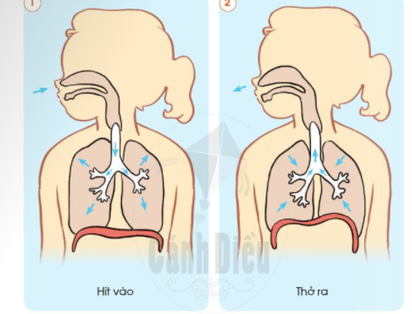  - GV yêu cầu HS quan sát hình hít vào và thở ra trang 94 SGK, lần lượt từng em chỉ vào các hình và nói về đường đi của không khí khi ta hít vào và thở ra.  Bước 2: Làm việc cả lớp  - GV mời một số cặp lên trình bày đường đi của không khí trước lớp.  - GV giúp HS nhận biết được: Mũi, khí quản, phế quản có chức năng dẫn khí và hai lá phổi có chức năng trao đổi khí giữa cơ thể và môi trường bên ngoài.  - GV yêu cầu HS cả lớp thảo luận câu hỏi ở trang 94 SGK: Điều gì sẽ xảy ra với cơ thể nếu cơ quan hô hấp ngừng hoạt động?  - GV yêu cầu HS đọc lời con ong trang 94 SGK. | - HS tập động tác vươn thở.  - HS lắng nghe, tiếp thu.  - HS đọc bài.  - HS lắng nghe, tiếp thu.  - HS quan sát hình, trả lời câu hỏi.  - HS trình bày: Các bộ phận chính của cơ quan hô hấp bao gồm mũi, khí quản, phế quản và hai lá phổi.  - HS nhìn hình, thực hành theo.  - HS thực hành trước lớp.  - HS thực hành theo nhóm.  - HS thực hành trước lớp.  - HS lắng nghe, tiếp thu.  - HS trả lời:  + Đường đi của không khí: Khi ta hít vào, không khí đi qua mũi, khí quàn, phế quản vào phổi. Khi ta thở ra không khí từ phổi đi qua phế quản, khí quản, mũi ra khỏi cơ thể.  + Nếu cơ quan hô hấp ngừng hoạt động, cơ thể sẽ chết.
TIẾT 2
I. HOẠT ĐỘNG KHỞI ĐỘNG  a. Mục tiêu: Tạo tâm thế hứng thú cho học sinh và từng bước làm quen bài học.  b. Cách thức tiến hành:  - GV giới trực tiếp vào bài Cơ quan hô hấp (tiết 2).  II. HOẠT ĐỘNG LUYỆN TẬP, VẬN DỤNG  Hoạt động 4: Thực hành làm mô hình cơ quan hô hấp  a. Mục tiêu: Củng cố các kiến thức về các bộ phận chính và chức năng của cơ quan hô hấp.  b. Cách tiến hành:  Bước 1: Làm việc cả lớp  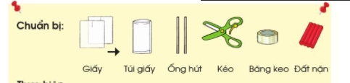  - GV yêu cầu lần lượt đại diện HS các nhóm giới thiệu những dụng cụ, đồ dùng các em đà chuẩn bị để làm mô hình cơ quan hô hấp với cả lớp.  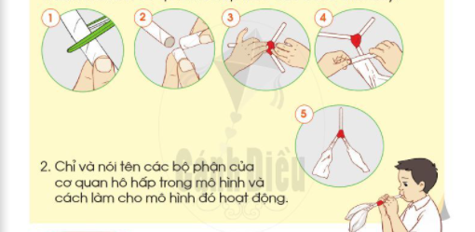  - GV làm mẫu mô hình cơ quan hô hấp cho HS cả lớp quan sát.  Bước 2: Làm việc theo nhóm  - GV yêu cầu HS thực hành làm mô hình cơ quan hô hấp theo hướng dẫn của GV và SGK.  - GV hỗ trợ các nhóm, đặc biệt ở khâu tạo thành khí quản và hai phế quản.  Bước 3: Làm việc cả lớp  - GV mời các nhóm giới thiệu mô hình cơ quan hô hấp, chỉ và nói tên các bộ phận của cơ quan hô hấp trên mô hình và cách làm cho mô hình cơ quan hô hấp hoạt động với cả lớp.  - GV tổ chức cho HS nhận xét và góp ý lẫn nhau. GV tuyên dương các nhóm thực hành tốt.  - GV cho HS đọc mục “Em có biết?” trang 95 SGK và nhắc lại phần kiến thức cốt lõi của bài. | - HS trả lời: Những dụng cụ, đồ dùng các em đà chuẩn bị để làm mô hình cơ quan hô hấp với cả lớp: giấy, túi giấy, ống hút, kéo, băng keo, đất nặn.  - HS chú ý quan sát.  - HS thực hành làm mô hình theo nhóm.  - HS trình bày, giới thiệu.

